Бронзовый солдат.
Программное содержание:
Продолжать знакомить детей с памятниками защитникам Отечества;
Расширять представления детей о воинах-защитниках Великой Отечественной войны; рассматривать картины; слушать песни; выражать свои впечатления.
Воспитывать у детей уважение и чувство благодарности ко всем, кто защищал Родину.
Учить подбирать определения к слову солдат, внимательно слушать чтение произведения и отвечать на вопросы.
Закреплять знания о предметах, принадлежащих современным воинам. Материал к занятию:
- Слайды с изображением памятников русскому солдату в Берлине и других городах мира;
- рассказ “Бронзовый солдат” Н.И. Подлесовой;
- звезда для игры;
- д/и “Что нужно современному солдату?” - карточки с изображением современного оружия (автомат, бинокль, каска, танк) и старинного оружия (меч, лук со стрелами, кольчуга, щит, булава) – на каждого ребенка;
- пословицы;
- запись песни “Алеша” музыка Э.Колмановского. К.Ваншенкина.
Предварительная работа:
- Чтение произведений о ВОВ;
- заучивание стихов;
- рассматривание картин и иллюстраций о защитниках Родины;
- беседы о Родине; рассматривание иллюстрации памятника Неизвестному солдату.

Ход занятия

Дети сидят полукругом перед мультимедийным экраном.
Слайд с изображением памятника воину освободителю в Трептовом парке, русскому солдату с девочкой на руках.
Дети рассматривают картину.
- Что вы видите на картине?
(Это солдат, воин, мужчина)
- Почему вы думаете, что это солдат, воин?
(Он одет в военную форму, на плечах у него плащ-палатка, одет в гимнастерку, военные сапоги, в руках держит меч)
- Молодцы, дети, вы все внимательно рассмотрели. На картине изображен памятник русскому солдату.
- Кого он держит на руках?
(Ребенок, маленькая девочка)
- Почему девочка на руках у солдата?
(Воспитатель выслушивает высказывания детей)
- Послушайте, какая история произошла во время войны: “… Во время боя, в Берлине, (это город в Германии) наш солдат увидел маленькую девочку, которая видно отстала от своих. Осталась одна-одинешенька посреди улицы, а кругом бой идет, бомбы рвутся, пули свистят. Видит наш солдат, вот-вот погибнет девочка, бросился он через улицу под пули, подхватил девочку на руки, прикрыл своим телом и вынес из огня…” (отрывок из рассказа Л.Кассиль “Памятник советскому солдату”)
Когда война окончилась, установили памятник русскому солдату-богатырю, который спас маленькую девочку. И в этом году этот памятник празднует юбилей – 60 лет назад 8 мая 1949 года состоялось его торжественное открытие. Создают не только памятники, но и фильмы, рисуют картины, пишут книги, сочиняют песни о Великой Отечественной войне. Сейчас я предлагаю вам послушать песню “Алеша”.
Звучит отрывок песни.
- Ребята, о чем или о ком эта песня?
- да, эта песня о каменном Алёше, т.е. о памятнике русскому солдату в Болгарии.
Рассматривают слайды.

- А песня эта появилась после войны в 1966 году. Советский композитор Эдуард Колмановский в 1962 году побывал в Болгарии у памятника «Алёша». Там ему рассказали историю его возникновения. Вернувшись домой, Колмановский поделился тем, что увидел и услышал в Болгарии, с поэтом Константином Ваншенкиным, который был захвачен этой темой и вскоре написал стихи. Вслед за стихами появилась песня.
- Почему приносят цветы к памятнику?
(Вспоминают тех, кто погиб, чтобы не забывать воинов, чтобы поклониться героям).
В памятные дни, а особенно в День Победы, люди несут живые цветы к памятникам воинам Отечественной войны. Так люди благодарят и помнят тех, кто погиб, защищая нашу Родину.
- Ребята, а без чего солдат не может воевать?
(Солдату нужны пушки, сабли, ружье, пистолеты)
- Правильно, недаром говорят: солдат без оружия – не солдат!
- Давайте поиграем в игру “Что нужно современному солдату?”.
Две команды, одна команда выбирает карточки с предметами, необходимыми современному воину, а другая команда с тем, что было необходимо богатырю в старину.

- А сейчас усядьтесь поудобнее, и послушайте небольшой рассказ Надежды Ивановны Подлесовой “Бронзовый солдат”.

“Гулял однажды Андрейка с папой по городу и увидел на площади
памятник солдату. Свежие цветы лежали у его ног.
- Посмотри, папа, какой солдат, - сказал Андрейка – это самый храбрый и самый главный солдат?
- Да, - ответил папа.- У этого солдата своя история….
- Расскажи, - попросил Андрейка.
И вот, что рассказал папа.
Жил на свете Человек. Ничем от других людей не отличался. Только немного крепче других любил свою землю. И чем старше становился, тем сильнее эта любовь была.
Однажды напали на его землю враги. Начали жечь города. Убивать, угонять в неволю людей. Как узнал об этом тот Человек – не мог усидеть дома. Пошел в поле. Поклонился хлебам. Попрощался, и колосья ему в ответ закивали, словно тоже прощались.
Повернулся человек к лесу и ему низко поклонился. Зашумели деревья листвой, будто сказать что-то хотели. Потом припал к земле и поцеловал ее:
-прощай! Смерть приму за тебя, врагу не отдам.
Развернул он платок и насыпал в него горсть земли. А утром простился с семьей и ушел на войну. Стал солдатом. Много лет воевал тот Человек. Несколько раз ранен был. А землю ту, в узелке, всегда с собой носил.
Однажды был сильный бой. Всего несколько человек осталось в живых… и сказал один солдат:
- Мало нас, не продержимся, видно, умереть суждено на этом месте.
А Человек вынул узелок с землей и начал его развязывать.
- Что это у тебя? – спросили товарищи.
И развернул он узелок. Положил так, чтобы все эту землю видели.
И случилось чудо. Каждый, кто посмотрел на эту землю, вдруг услышал свое. Самое дорогое.
Рыбак услышал шум моря. Крестьянин - шелест трав и пастуший рожок. А молодой солдат – песню, что любимая девушка пела. И все вдруг такую силу в себе почуяли, что на другой день каждый за десятерых бился. И прогнали они врага.
Но в одном из боев тяжело ранило этого Человека. Очнулся он в темном подвале. Понял: в плен попал.
Стали допрашивать его враги:
- Отвечай, сколько солдат на твоей земле? Какое у них оружие? Ни слова не сказал Человек. Стали пытать его, а он продолжал молчать.
Решили убить солдата враги.
Но еще много дней и ночей провел он в темном подвале с заветным узелком на коленях. Дотронется солдат до родной земли и вроде полегче на душе станет. А в последнюю ночь долго смотрел он на землю, да так и забылся, склонившись над ней. А очнувшись, увидел перед собой цветок. Такой красивый! Пять красных лепестков было у него, и по лепесткам – лучи желтые. И светил цветок, словно солнце.
Удивился, откуда цветок взялся. Огляделся вокруг – никого нет. И подумалось вдруг, что сама матушка-земля одарила его за любовь к ней.
Так и вышел солдат на казнь, прижимая к груди заветный узелок.
Папа замолчал.
- Ну, а дальше что? – заволновался Андрейка. – Они убили его? Он умер?
- Нет, - успокоил его папа. – Такие не умирают. Он просто превратился в бронзового солдата. Видишь, сколько людей приходит к нему. Значит, он и теперь среди нас.
Андрейка долго задумчиво смотрел на звезду у подножия памятника и вдруг сказал:
- А я знаю, куда делся тот цветок! Он превратился в красную звезду. А желтые лучики на лепестках зажгли вечный огонь!”

- Кто главный герой этого рассказа?
- Почему Человек не смог усидеть дома?
- Что помогало солдату-Человеку в трудные минуты?
Какими словами можно сказать о характере героя?
Вот такие люди: смелые, отважные и сильные смогли победить врага, освободить нашу Родину и другие народы от фашистских захватчиков.
Определите, какая пословица больше подходит к этому рассказу?
- Всякому мила родная сторона.
- Родная землица и во сне снится.
Физкультминутка: “Каким должен быть воин?”
Дети становятся в круг, и, предавая звезду по кругу, называют качества
воина - защитника (Смелый, добрый, храбрый, отважный, умный, заботливый, сильный, умелый, защитник слабых, любит Родину, хитрый, мужественный, неустрашимый, бесстрашный, удалой, не робкий, крепкий, здоровый, могучий, героический и др.)
Молодцы, вы назвали много качеств, которые нужны воинам-солдатам.
Вы все задания выполнили правильно. Я хочу пожелать вам, чтоб вы помнили о тех людях, которые отдали свою жизнь, силу для того, чтобы мы с вами жили сейчас мирно и спокойно. И когда наступит День Победы, вместе с родителями обязательно побывайте у памятника солдатам Отечественной Войны. Поклонитесь их памяти!

“Куда б ни шел, ни ехал ты, но здесь остановись.
Могиле этой дорогой всем сердцем поклонись.
Кто бы ни был ты –
Рыбак, шахтер, ученый иль пастух, - навек запомни:
Здесь лежит твой самый лучший друг.
И для тебя, и для меня он сделал все, что мог;
Себя в бою не пожалел, а Родину сберег!”
(М.Исаковский)

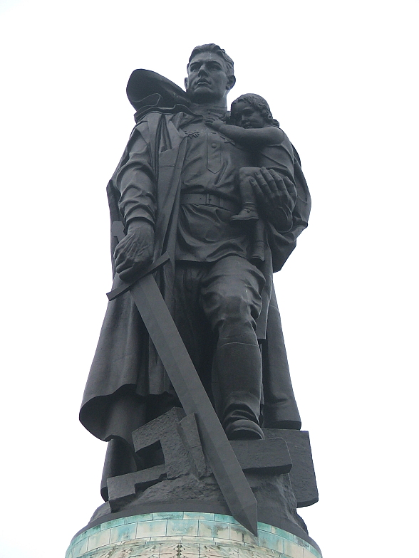
"Бронзовый солдат".

Конспект тематической
непосредственно образовательной деятельности
по музыкальному воспитанию
с использованием ИКТ
для детей старшего дошкольного возраста.
Подготовил:
Музыкальный руководитель:
Н.С.Соболева
Отзыв на тематическую
непосредственно образовательную деятельность
по музыкальному воспитанию
с использованием ИКТ
для детей старшего дошкольного возраста
«Бронзовый солдат».

11 мая 2012 года музыкальным руководителем МБДОУ МО
г. Краснодар «Центр – детский сад №122» была проведена непосредственно образовательная деятельность по музыкальному воспитанию с использованием ИКТ для детей старшей группы №5 «Бронзовый солдат».

Применяемые методы (наглядные, словесные, практические; соотношение двигательной и познавательной нагрузки, расположение оборудования в пространстве, применение ИКТ), позволили педагогу сохранить познавательную активность детей на протяжении всего времени НОД и, следовательно, выполнить все поставленные задачи.
Дети принимали живое, заинтересованное участие в образовательном процессе.

Музыкальный руководитель
МБДОУ МО г.Краснодар «Детский сад комбинированного вида №106»
Ю.В.Ястремская

